**UNIVERSIDADE PAULISTA – UNIP EaD**

Projeto Integrado Multidisciplinar IV

Curso Superior de Tecnologia em Análise e Desenvolvimento de Sistemas

Marllon Felipe Nascimento Silva - RA: 2267769

Rodrigo Vieiros Sillos - RA: 2278208

Abílio José Gomes Ferreira - RA: 2278382

**DESENVOLVIMENTO DE SISTEMA EM C**

Sistema em C para cadastramento de pacientes diagnosticados com COVID-19

Marllon Felipe Nascimento Silva - RA: 2267769

Abílio José Gomes Ferreira - RA: 2278382

Rodrigo Vieiros Sillos - RA: 2278208

**DESENVOLVIMENTO DE SISTEMA EM C**

Sistema em C para cadastramento de pacientes diagnosticados com COVID-19

Projeto Integrado Multidisciplinar para a obtenção do título de graduação em Análise e Desenvolvimento de Sistemas, apresentado à Universidade Paulista – UNIP EaD.

Orientador: Prof. Diego Rocha

**UNIP EaD**

**2022**

RESUMO

Em 11 de março de 2020 a covid 19 foi caracterizada pela ONU como uma pandemia. Os primeiro caso de coronavírus no Brasil confirmado ocorreu em fevereiro de 2020.

Com isso, os hospitais criaram um sistema os quais, cadastra pacientes acometido com a covid, de modo a consciencializar e ter o controlo de enfermos, com a finalidade de alertar a população a se publicar com a alto demanda das contaminações do virós.

Contudo, apresentaremos com o auxílio das disciplinas: linguagem e técnicas de programação e engenharia de “software” 1. Contendo no Desenvolveremos, alogaritmo do problema, conceitos básicos da lógica de programação, elaborando programa estruturado utilizando a linguagem C, auxiliar no processo de desenvolvimento de “software” com métodos e técnicas aprendidos ao decorrer do curso.

Com, tudo criar um stema capas de coletar informações dos contaminados como RG, CPF. Nomes, Idade, etc. capazes cadastrar como um dado, para saber as abrenuncias dos caos. Portanto, criar um sistema hospitalar visando minimizar os casos da doença nos pais.

Palavra-chave: linguagem de programação tipo c!!!

*ABSTRACT*

At March 11th 2020, Covid 19 was classified as a pandemic by UN. The first confirmed Covid 19 case on Brazil occurred on February 2020.

With that, the hospitals created a system on which it registers people affected by Covid 19, and it awares the population for controlling the sick people.

However, we will show with the support of the disciplines, the languages and engineering of 'Software 1". Containing on 'Development' the logarithm of the problem, basic concepts of the programming logic, elaborating structured program using the language C, helping the development process of software with methods and techniques learned throughout the course.

With this, to create a system capable of collecting informations from infected people like ID with their names, age and etc. It must be capable of registering everything as one data for knowing every thing about the cases.

By that, it must create a hospital system for minimizing the Covid 19 cases on the country

Key Word: Type C Programming Language

SUMÁRIO

1. Introdução

2. Desenvolvimento ................................................................................................

2.1. Conceito de Software    
2.2. Tela de Cadastro

2.3 Cadastro ...........................................................................................................................

2.4 Listagem de pacientes.........................................................................................................

2.5 Lista de Comorbidades ..................................................................................................

3. CONCLUSÃO

4. REFERÊNCIAS

1. **Introdução**

Nosso projeto apresenta um modelo de trabalho com intuito de agilizar e ser utilitário para os profissionais do âmbito da saúde, utilizando de linguagem em C para codificação de nosso aplicativo.

também apresenta uma codificação modular que é dividida em blocos de programação diferentes.

o projeto tem uma atividade objetiva para o desenvolvimento de codificação, com acompanhamento e supervisão do cliente, proporcionando assim um encaminhamento do projeto mais assertivo.

A proposta do aplicativo é criar um portal onde os profissionais e entidades da saúde possam coletar dados sobre os infectados pelo vírus COVID-19, o aplicativo cadastrará os pacientes com as seguintes informações: nome, endereço, idade, comorbidade, os demais dados cadastrais para fornecer as informações relevantes ao controle, além de outros interesses para a área da saúde.

# 2. DESENVOLVIMENTO

# 2.1 Conceito de software

Necessário metódo e padronização para evitar problema na realizaão do projeto, para evitar que Clientes e superiories recebam produtos que não atendam a demanda requisitada, e seja realiza diversas alterações no mesmo.

A fim de diminuir esses problemas, a engenharia de software se debruçou em desenvolver processos de software, além de modelos e técnicas para padronizar e tornar mais fácil o trabalho em equipe e o desenvolvimento de softwares para um mercado que cada vez mais demanda mudanças rápidas e de alto grau de qualidade.

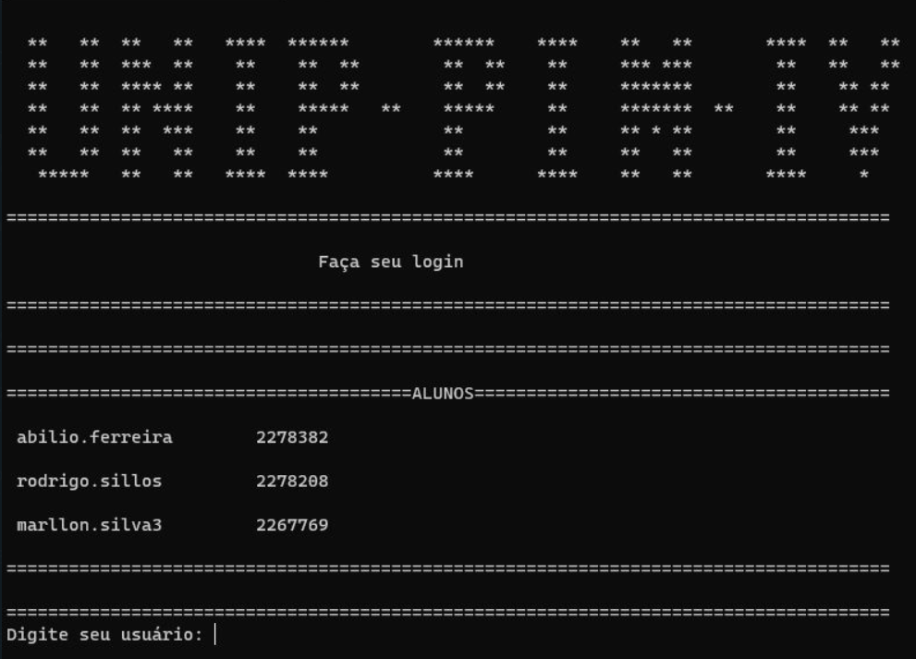

**Tela de Cadastro inicial da plataforma.**

**Cadastro.**

**Ao acessar o módulo de cadastro dos pacientes. É possível identificar nossa tela de cadastramento :**

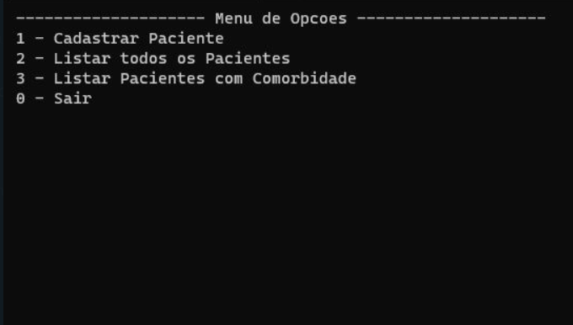

* **Nesse módulo inicial podemos evidenciar todos itens e solicitações de informações primordiais para acesso a plataforma, sendo arquivados em nossos bancos de dados para facilitar a identificação de possíveis pacientes.**
* 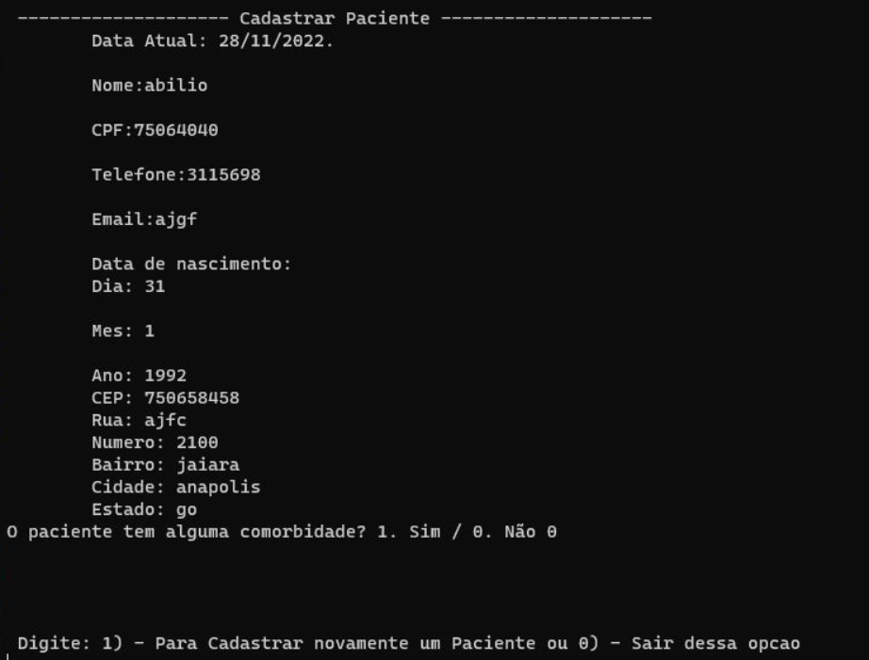

Nele damos suporte e orientação para a nosso usuários em acesso a plataforma, e evidenciação e visualização dos seus dados que serão coletados pelos profissionais da sua saúde e salvos em seus dados pessoais para acompanhamento de possíveis pacientes.

**Listagem de Pacientes.**

Na tela de listar pacientes - evidenciamos todos os pacientes cadastrados no sistema já salvo

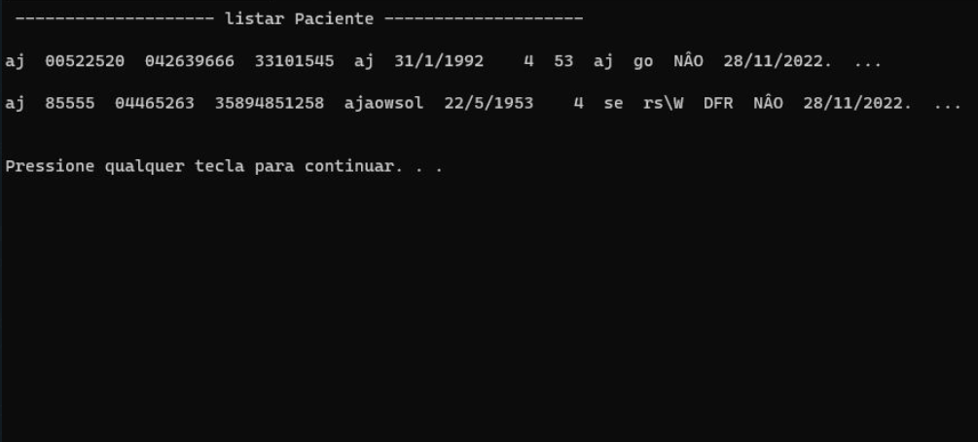

**Lista de comorbidade:**

tela de listar pacientes com comorbidade - mostra os pacientes de risco cadastrados no sistema, que será enviado a secretaria de saúde

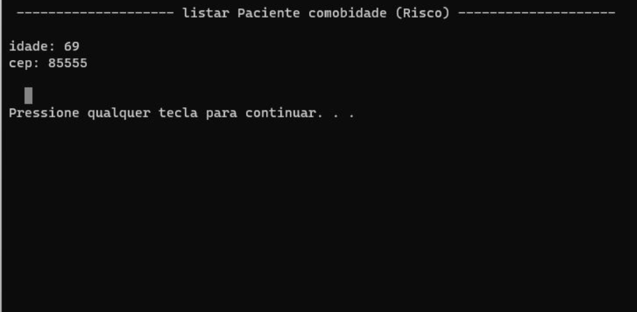

**Conclusão**

A pandemia de COVID-19 trouxe desafios novos para o mundo todo, exigindo ação rápida e eficiente de governos, empresas e população.

A doença, cheia de novidades, exigiu constantes adequações nas medidas tomadas para o seu enfrentamento por todos os atores envolvidos e as tecnologias não estão alheias a essas exigências.

Programar em C é uma boa opção, considerando que esta linguagem trabalha com vetores, listas e árvores binárias, além de permitir gerenciar memória no processo. Para desenvolver um programa gerenciador de cadastros, a recursividade dessa linguagem auxilia nas pesquisas, nas seleções de pacientes de acordo com características específicas, dentre outras funcionalidades.

Por conta disso que criamos nossa aplicação para codificação, visando a melhoria e o suporte aos profissionais da área da saúde.

Com tudo, o projeto foi estruturado visando favorecer os profissionais da saudê, segundo a grande abrangência nas demandas e pacientes infectados, os hospitais continuam a utilizar diariamente as tecnologias. As responsabilidades da TI nas empresas é crucial favorecendo e resolver problemas para a melhora da sociedade, trazendo inovações e melhorias para a população.

**Referências Bibliográficas.**

COSTA, Ivanir. **Engenharia de Software.** São Paulo: Editora Sol, 2014

Estudo Dirigido de Linguagem C / José Augusto N. G. Manzano.-- 17. ed. rev. -- São Paulo : Érica, 2013.